2-месячного возраста и проводится 3-кратно с интервалом не менее 4 недель.

Национальный календарь профилактических прививок
Инфекции | Сроки проведения профилактических прививок, вакцины
Вирусный гепатит В | Первые 12 часов жизни (ВГВ-1), дети в возрасте 2 (ВГВ-2), 3 (ВГВ-3) и 4 месяца (ВГВ-4)
Туберкулез | Новорожденные на 3-5 день жизни  (БЦЖ-М)
Пневмококковая инфекция | Дети в возрасте 2, 4 и 12 месяцев.
Дифтерия, столбняк  и коклюш | Дети в возрасте 2, 3, 4 и 18 месяцев (АКДС-4 /или АаКДС/)
Гемофильная инфекция | Дети в возрасте 2, 3 и 4 месяца.
Полиомиелит | Дети в возрасте 2 (ИПВ-1), 3 (ИПВ-2), 4 месяцев (ИПВ-3) и 7 лет (ИПВ-4)
Корь, краснуха, эпидемический паротит | Дети в возрасте 12 месяцев (КПК-1) и 6 лет (КПК-2)
Дифтерия и столбняк | Дети в возрасте 6 и 16 лет, взрослые каждые последующие 10 лет (АДС-М)
Дифтерия | Дети в возрасте 11 лет (АД-М)
Грипп | Дети с 6-месячного возраста и взрослые
Вакцина вводится в виде инъекции (укола) внутримышечно, обычно в передне-наружную поверхность бедра, в разовой дозе 0,5 мл.
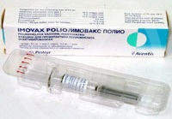
Для поддержания иммунитета в старшем возрасте проводится ревакцинация (бустер). В этом случае вакцина вводится в область дельтовидной мышцы плеча.
Сегодня в Беларуси применяется вакцина французского производства
- Имовакс Полио® (ImovaxPolio®, Санофи Пастер /Sanofi Pasteur S.A/).
Активно используются и содержащие инактивированную полиомиелитную вакцину комбинированные препараты с повышенной характеристикой безопасности:
- Гексаксим® (Hexaxim®, Санофи Пастер /Sanofi Pasteur S.A./, Франция);
- Инфанрикс Гекса® (Infanrix®Нexa, Глаксо Смит Кляйн /GlaxoSmithKline Biologicals/, Бельгия);
- Тетраксим® (Tetraxim®, Санофи Пастер С.А. /Sanofi Pasteur S.A./, Франция).
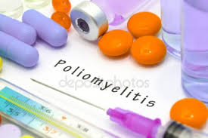
Наличие в анамнезе тяжелой аллергической реакции на основные и вспомогательные компоненты вакцин, в т.ч. антибиотики неомицин, стрептомицин или полимиксин В, является абсолютным противопоказанием к их применению.
Прививка может быть временно отсрочена до выздоровления при заболевании, сопровождающемся лихорадкой, в случае острого инфекционного или хронического заболевания в стадии обострения. При нетяжелых ОРВИ, острых кишечных заболеваниях и др. прививки проводят сразу после нормализации температуры.
В случае возникновения риска заражения полиомиелитом (контакт с больным, предстоящая поездка в неблагополучные по полиомиелиту регионы) прививки проводятся по эпидемическим показаниям:
- привитые против полиомиелита дети и взрослые за 4 недели до отъезда должны получить 1 дополнительную прививку;
- не привитые дети и взрослые получают первичную 3-кратную серию прививок;
- если до отъезда взрослых остается не более 4-8 недель, то они получают 1 или 2 прививки, соответственно, с интервалом 4 недели.

Это Ваш осознанный выбор: сохранить здоровье и жизнь.

ГУ «Слуцкий зональный центр гигиены и эпидемиологии»
Министерство здравоохранения Республики Беларусь

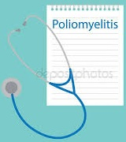
Буклет для родителей:
здоровый ребенок –
счастливая семья

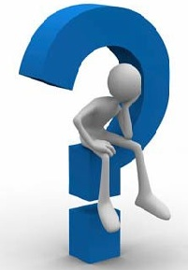

Проект
«Прививки от А до Я»


С ликвидацией полиомиелита человечество обретет глобальное общественное благо: ни один ребенок никогда не будет страдать от ужасных пожизненных последствий паралича, вызванного полиовирусом.

Чем опасен ПОЛИОМИЕЛИТ
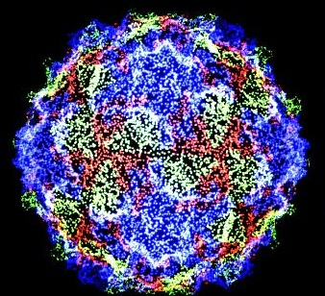
Полиомиели́т (от др.-греч. πολιός — серый и µυελός — спинной мозг) — детский спинномозговой паралич или спинальный детский паралич – это высококонтагиозное инфекционное вирусное заболевание, обусловленное поражением серого вещества спинного мозга.
Чаще полиомиелитом болеют дети до 5 лет, но нередко и особенно тяжело, страдают взрослые.
Полиомиелит может протекать в бессимптомной или стертой форме: повышение температуры, головная боль, рвота, затрудненное глотание, мышечная слабость или напряженность мышц шеи и спины в течение всего лихорадочного периода.
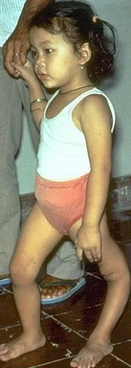
Если полиовирус проникает в центральную нервную систему (ЦНС) и размножается в двигательных нейронах (мотонейронах), то это в считанные часы приводит к их гибели и развитию паралитической формы полиомиелита. Она начинается с недомогания, усталости, повышения температуры тела, насморка, воспаления в глотке, тошноты, жидкого стула. После нескольких дней улучшения состояния температура вновь повышается до 39-40°С, появляется головная боль, рвота, боли в спине, шее, конечностях, судороги. Затем развиваются необратимые парезы (нарушение движений) или параличи (вначале вялость и боль в мышцах, невозможность произвольных движений).
В основном поражаются мышцы туловища, шеи, нижних конечностей. Вероятен смертельный исход из-за паралича дыхательных мышц или мышц глотки. Около 1/4 больных паралитической формой полиомиелита остаются инвалидами.
Как происходит заражение
Полиовирус (poliovirus hominis) - возбудитель полиомиелита - относится к группе кишечных энтеровирусов и существует в виде 3 независимых типов. Сегодня наиболее часто встречается I тип.
Вирус устойчив во внешней среде: в воде сохраняется до 100 суток, в испражнениях до 6 месяцев, хорошо переносит замораживание, не разрушается пищеварительными соками, но быстро погибает при кипячении и невысоких концентрациях дезинфектантов.
Инкубационный период (от момента заражения до проявления заболевания) длится от 2 до 35 дней (чаще 5-12).
Источником инфекции является больной человек или бессимптомный вирусоноситель.
Заражение происходит при контакте с источником инфекции через загрязненные вирусом руки, предметы обихода, воду, пищевые продукты и т.д. Вирус полиомиелита может передаваться при непосредственном контакте с выделениями больного (мочой, калом, зараженной слюной). А в эпидемических очагах возможно инфицирование и воздушно-капельным путем.
Вирус попадает в организм через рот и размножается в кишечнике. Преодолев слизистую оболочку дыхательных путей или пищеварительного тракта, он поражает головной и спинной мозг.

Можно ли ликвидировать полиомиелит
В настоящее время 80% Земного шара или четыре региона ВОЗ (Американский, Европейский, Западно-тихоокеанский и Юго-Восточной Азии) сертифицированы как территории, свободные от полиомиелита. В их числе и Республика Беларусь.
Сегодня три страны в мире (Афганистан, Нигерия и Пакистан) остаются эндемичными по полиомиелиту, сохраняя риск международного распространения инфекции. В ряде стран Азии и Африки (Ирак, Сирия, Экваториальная Гвинея, Камерун, Эфиопия, Сомали, Кения и др.) продолжают регистрироваться случаи полиомиелита.
По причине развитых международных транспортных, экономических и торговых связей, туризма, миграции существует вероятность его заноса в наш Европейский регион.
Меры снижения риска заболевания

Для предупреждения развития заболевания, особенно в неблагополучных странах необходимо:
- соблюдать правила личной гигиены, регулярно мыть руки с мылом или с применением антисептиков;
- питаться там, где используются продукты гарантированного качества и промышленного производства;
- не использовать в пищу продукты традиционной национальной кухни, не прошедшие термическую обработку или приобретенные в местах уличной торговли;
- овощи, фрукты, зелень и сухофрукты, особенно приобретенные на рынках, перед употреблением тщательно мыть под проточной водой, ополаскивая кипяченой или бутилированной водой;
- использовать для питья кипяченую или бутилированную воду, напитки и соки промышленного производства;
- купаться только в бассейнах или выделенных для купания водоемах.
Как предупредить полиомиелит
Главная роль в профилактике полиомиелита принадлежит ПРИВИВКАМ.
Согласно Национальному календарю профилактических прививок в Беларуси для предупреждения полиомиелита применяется схема с использованием трехвалентной инактивированной вакцины, содержащей «обезвреженные» полиовирусы I, II и III типа. Это позволяет сформировать длительный, а иногда и пожизненный, преимущественно системный иммунитет.
Первичная серия прививок (базовая вакцинация или грунд-иммунитет) начинается с

